CÔNG TY THOÁT NƯỚC VÀ XỬ LÝ NƯỚC THẢI ĐÀ NẴNG
TRẠM XỬ LÝ NƯỚC THẢI PHÚ LỘC

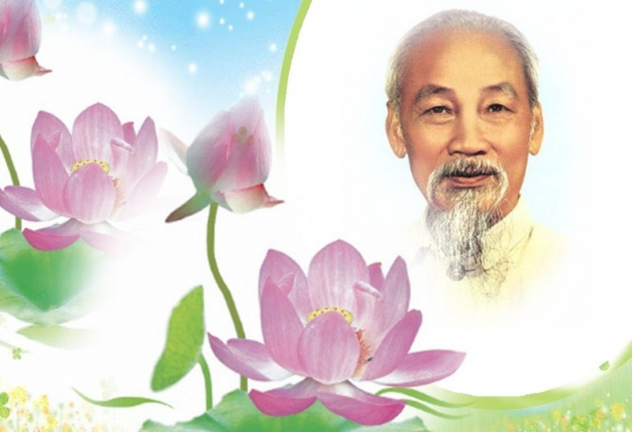
CHUYÊN ĐỀ
“ Xây dựng ý thức tôn trọng Nhân dân, phát huy dân chủ, chăm lo đời sống Nhân dân theo tư tưởng, đạo đức, phong cách Hồ Chí Minh”
NỘI DUNG HỌC TẬP:
1. Tư tưởng Hồ Chí Minh về ý thức tôn trọng Nhân dân, phát huy dân chủ, chăm lo đời sống Nhân dân theo tư tưởng, đạo đức, phong cách Hồ Chí Minh.
2. Liên hệ thực tiễn tại Đơn vị về ý thức tôn trọng Nhân dân, phát huy dân chủ, chăm lo đời sống Nhân dân theo tư tưởng, đạo đức, phong cách Hồ Chí Minh.
3. Giải pháp đề xuất.
1. Tư tưởng Hồ Chí Minh “về ý thức tôn trọng Nhân dân, phát huy dân chủ, chăm lo đời sống Nhân dân theo tư tưởng, phong cách Hồ Chí Minh”
- Theo Bác, muốn thật sự tôn trọng nhân dân thì phải hiểu dân. Chính tài dân, sức dân, của dân, quyền dân, lòng dân, sự khôn khéo, hăng hái, anh hùng đã tạo nên "cái gốc" của dân. Cùng với thái độ đánh giá cao vai trò của nhân dân, ý thức tôn trọng nhân dân còn phải đặc biệt chú ý không xâm phạm đến lợi ích, quyền lợi hợp pháp, không xúc phạm nhân dân. Phải luôn luôn tôn trọng và giữ gìn của công, của nhân dân.
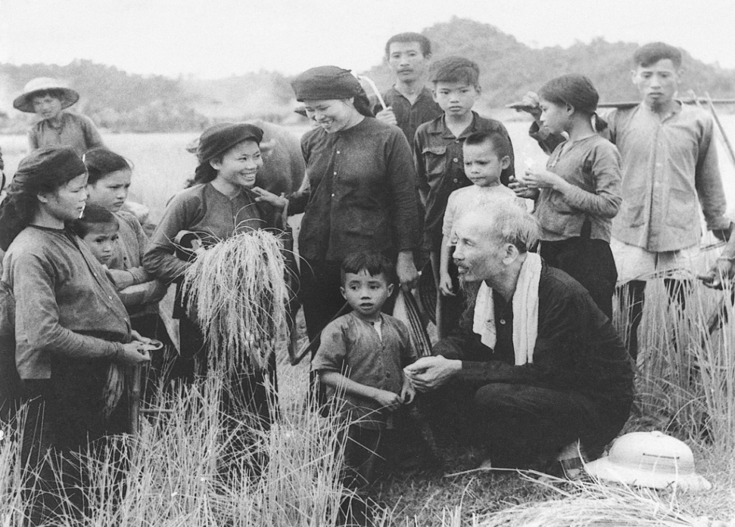
- Phát huy dân chủ là một khía cạnh biểu hiện ý thức tôn trọng nhân dân. Từ chỗ đánh giá cao vai trò của dân, Hồ Chí Minh nhấn mạnh trách nhiệm của Đảng, Nhà nước trong việc phát huy quyền làm chủ của nhân dân, làm sao cho họ có năng lực làm chủ, biết hưởng, dùng quyền dân chủ, dám nói, dám làm.

- Theo tư tưởng Hồ Chí Minh về chăm lo đời sống nhân dân là vì con người, do con người, trước hết là vì dân và do dân. Người nói rằng "tôi chỉ có một sự ham muốn, ham muốn tột bậc, là làm sao cho nước ta được hoàn toàn độc lập, dân ta được hoàn toàn tự do, đồng bào ai cũng có cơm ăn áo mặc, ai cũng được học hành"
- Trước lúc đi xa, Hồ Chí Minh vẫn quan tâm "đầu tiên là công việc đối với con người". Người dặn trong Di chúc "Đảng cần phải có kế hoạch thật tốt để phát triển kinh tế và văn hóa, nhằm không ngừng nâng cao đời sống của nhân dân".
- Ý thức tôn trọng nhân dân ở khía cạnh đạo đức cần phải khai thác ở việc coi trọng, đề cao nhân dân. Tôn trọng nhân dân trong đạo đức Hồ Chí Minh là đề cao ý dân, sức dân, bởi "dễ mười lần không dân cũng chịu. Khó trăm lần dân liệu cũng xong".
- Đạo đức Hồ Chí Minh về chăm lo đời sống nhân dân thể hiện rất rõ ở quan điểm khi Người nói về một trong những điều tóm tắt, thì đạo đức cách mạng là: Đặt lợi ích của Đảng và của nhân dân lao động lên trên, lên trước lợi ích riêng của cá nhân mình. Hết lòng hết sức phục vụ nhân dân. Chăm lo đời sống nhân dân là sứ mệnh của Đảng ta ngay từ khi ra đời. "Đảng không phải là một tổ chức để làm quan phát tài. Nó phải làm tròn nhiệm vụ giải phóng dân tộc, làm cho Tổ quốc giàu mạnh, đồng bào sung sướng"
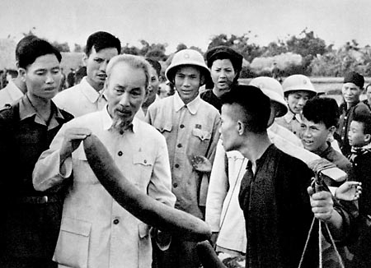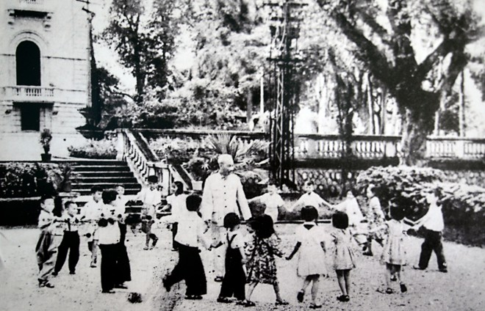
- Phong cách Hồ Chí Minh tôn trọng nhân dân xuất phát một cách tự nhiên từ nhân cách, cuộc đời, cái tâm, cái đức vì nước, vì dân của Người. Phong cách tôn trọng nhân dân của Hồ Chí Minh thể hiện nhiều cách. Hồ Chí Minh có cách giao tiếp hoàn toàn mới giữa lãnh tụ và quần chúng nhân dân, thể hiện thái độ yêu thương, quý mến, trân trọng con người.
- Phong cách Hồ Chí Minh phát huy dân chủ xuất phát từ chỗ tôn trọng nhân dân, đề cao vai trò, vị trí của nhân dân. Dù bận rất nhiều công việc đối nội, đối ngoại, nhưng về với dân, đến với quần chúng, những người "không quan trọng" để học dân, hỏi dân, hiểu dân, nghe dân nói, thấy dân làm, để nắm vững dân tình, dân tâm, dân ý là nhu cầu thường trực của Bác.

- Phong cách Hồ Chí Minh chăm lo đời sống cho nhân dân: Trong sự nghiệp kiến thiết chủ nghĩa xã hội, Người cho rằng "hễ còn có một người Việt Nam bị bóc lột, bị nghèo nàn, thì Đảng vẫn đau thương, cho đó là vì mình chưa làm tròn nhiệm vụ"
2. Liên hệ thực tiễn tại đơn vị về ý thức tôn trọng Nhân dân, phát huy dân chủ, chăm lo đời sống Nhân dân theo tư tưởng, phong cách Hồ Chí Minh.
Học tập về xây dựng ý thức tôn trọng Nhân dân, phát huy dân chủ, chăm lo đời sống Nhân dân theo tư tưởng, phong cách Hồ Chí Minh
a) Học tập cách giao tiếp và ứng xử với nhân dân
- Khi giao tiếp với nhân dân CNVC - LĐ phải thể hiện thái độ nhã nhặn, văn minh, lịch sự:
- Biết lắng nghe nhân dân trình bày ý kiến, nguyện vọng; và trả lời những yêu cầu chính đáng của nhân dân;
- Giải thích, hướng dẫn rõ ràng, cụ thể về các quy định liên quan đến giải quyết công việc;
- Không có thái độ hách dịch, nhũng nhiễu, gây khó khăn, phiền hà, khi thực hiện nhiệm vụ.
Học tập về xây dựng ý thức tôn trọng Nhân dân, phát huy dân chủ, chăm lo đời sống Nhân dân theo tư tưởng, phong cách Hồ Chí Minh (tt)
b) Học cách giao tiếp và ứng xử với đồng nghiệp
- Trong giao tiếp và ứng xử với đồng nghiệp, CNVC – LĐ phải có thái độ lịch sự, trung thực, hòa nhã, thân thiện và hợp tác.
- Cấp dưới phải thực hiện nghiêm sự chỉ đạo của cấp trên, nếu không đồng ý thì được quyền trình bày ý kiến và tranh luận, nhưng không được to tiếng, dùng lời xúc phạm lẫn nhau.
c) Khi giao tiếp qua điện thoại
- Khi giao tiếp qua điện thoại, CNVC – LĐ phải xưng tên, cơ quan, đơn vị nơi công tác; trao đổi ngắn gọn, tập trung vào nội dung công việc; không ngắt điện thoại đột ngột. Giọng nói vùa phải, đủ nghe để mọi người xunh quanh còn làm việc.
Học tập xây dựng ý thức tôn trọng Nhân dân, phát huy dân chủ, chăm lo đời sống Nhân dân theo tư tưởng, phong cách Hồ Chí Minh (tt)
d) Phòng làm việc
- Việc sắp xếp, bài trí phòng làm việc phải bảo đảm gọn gàng, ngăn nắp, sạch sẽ, khoa học và hợp lý, có ý thức bảo vệ tài sản của Nhà nước, của đơn vị, có ý thức, trách nhiệm trong việc vệ sinh xung quanh ngoài và trong cơ quan, công sở và nơi công cộng ( nơi thi công công trình)

( Hình ảnh xử lý sạt lỡ do mưa lũ tháng 12/2018 )
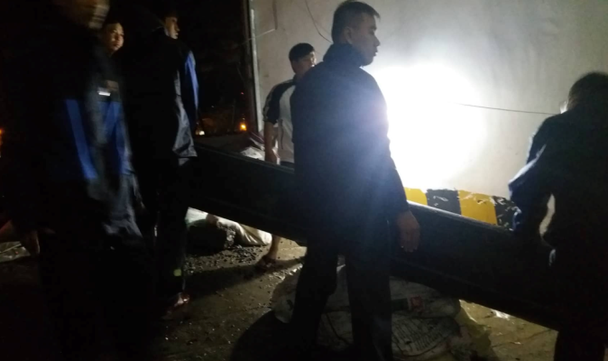
Hình ảnh CNVC – LĐ xử lý các sự cố phục vụ Nhân dân
3.Đề xuất giải pháp cụ thể cần học tập và làm theo tư tưởng, đạo đức, phong cách Hồ Chí Minh
Giải pháp 3 giảm, 3tăng cho toàn thể cán bộ, CNVC – LĐ trong đơn vị:
- 1. Giảm lời nói, tăng hành động.
- 2. Giảm lý do, tăng giải pháp.
- 3. Giảm phàn nàn, tăng nhiệt huyết
3 tiêu chí này yêu cầu cán bộ, CNVC – LĐ tại đơn vị thường xuyên nhắc nhỡ mình trong thực thi nhiệm vụ - Vì dân phục vụ, ngày hôm nay làm tốt hơn ngày hôm qua.

